**霞山区自然资源局党支部关于开展**

**“走进美丽乡村，助力乡村振兴”**

**主题党日教育活动**

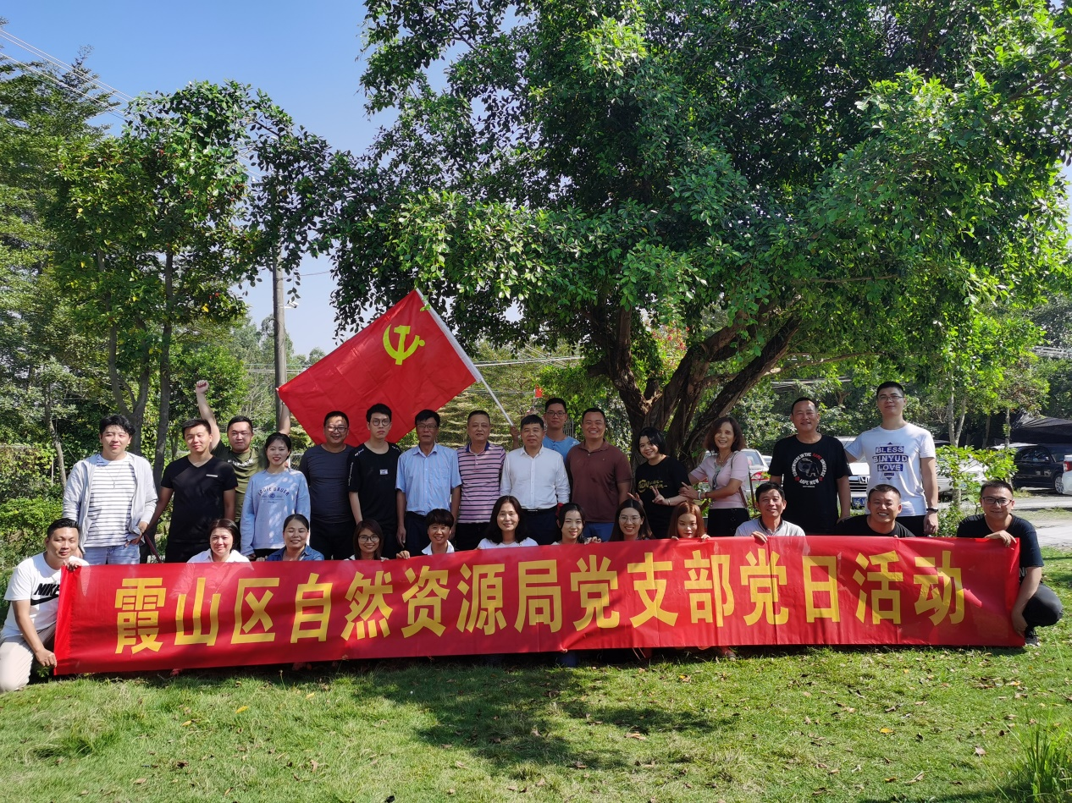

### 为深入学习贯彻习近平新时代中国特色社会主义思想和党的十九大精神， 11月15日，霞山区自然资源局党支部组织全体党员前往革命老区村廉江市安铺镇老马村委尖仔村，开展党支部“走进美丽乡村 助力乡村振兴”主题党日教育活动。

我们先后参观了文化馆、红色教育基地和百年碉楼，设施齐全的文化场所、装潢漂亮的小洋楼、规划有序的游学景点、纵横在五百余亩稻田里的硬底化田埂……处处呈现出一幅“整洁美丽、生态宜居”的新画卷。

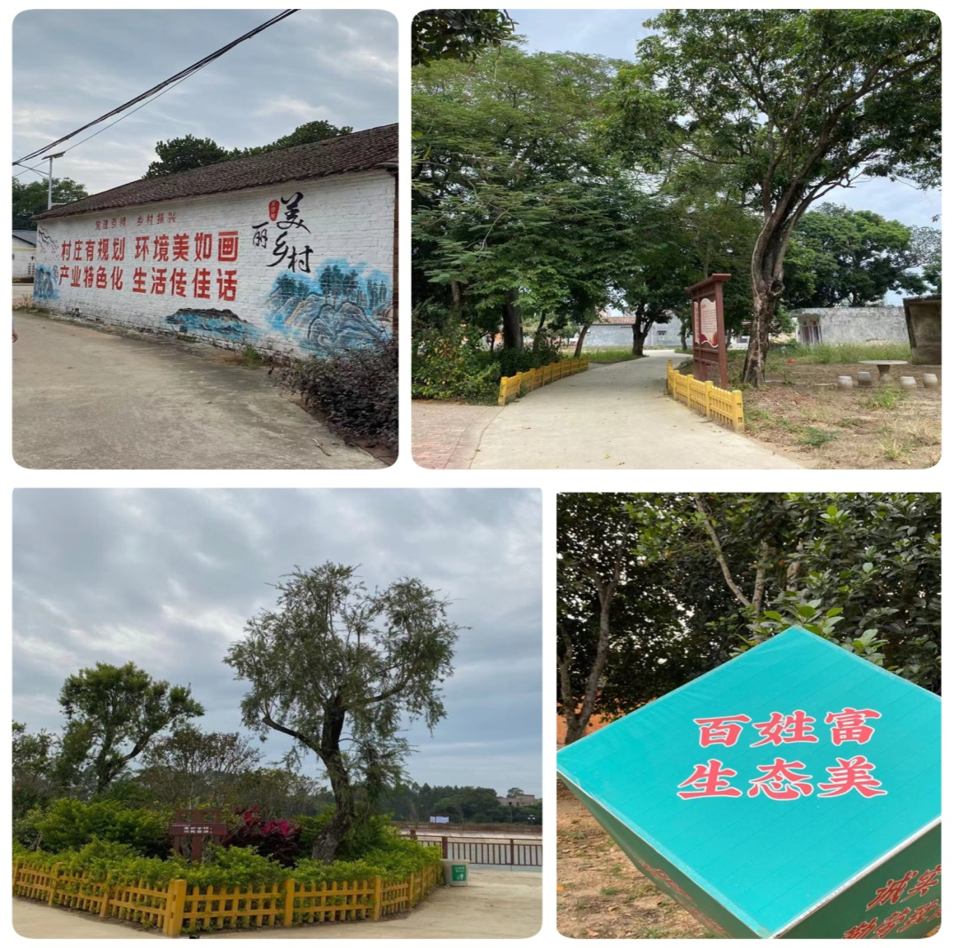

### 林湛澄局长向全体党员介绍了尖仔村的基本情况和发展现状，以及尖仔村贯彻党的十九大精神，坚持改革创新、求真务实、锐意进取，不断深化乡村振兴战略内涵，打造了一条符合时代要求、遵循新农村建设规律、彰显尖仔村特点、汇聚全村智慧、发挥基层优势、开创美丽尖仔村建设的新路子。

### C:\Users\ADMINI~1\AppData\Local\Temp\WeChat Files\792ef2d990fe533e3397812e7f79d22.jpg

霞山区自然资源局

2020年11月17日